УТВЕРЖДАЮ:
Заведующий МАДОУ № 35
г. Апатиты
Дзержинского,21 (1 корпус)
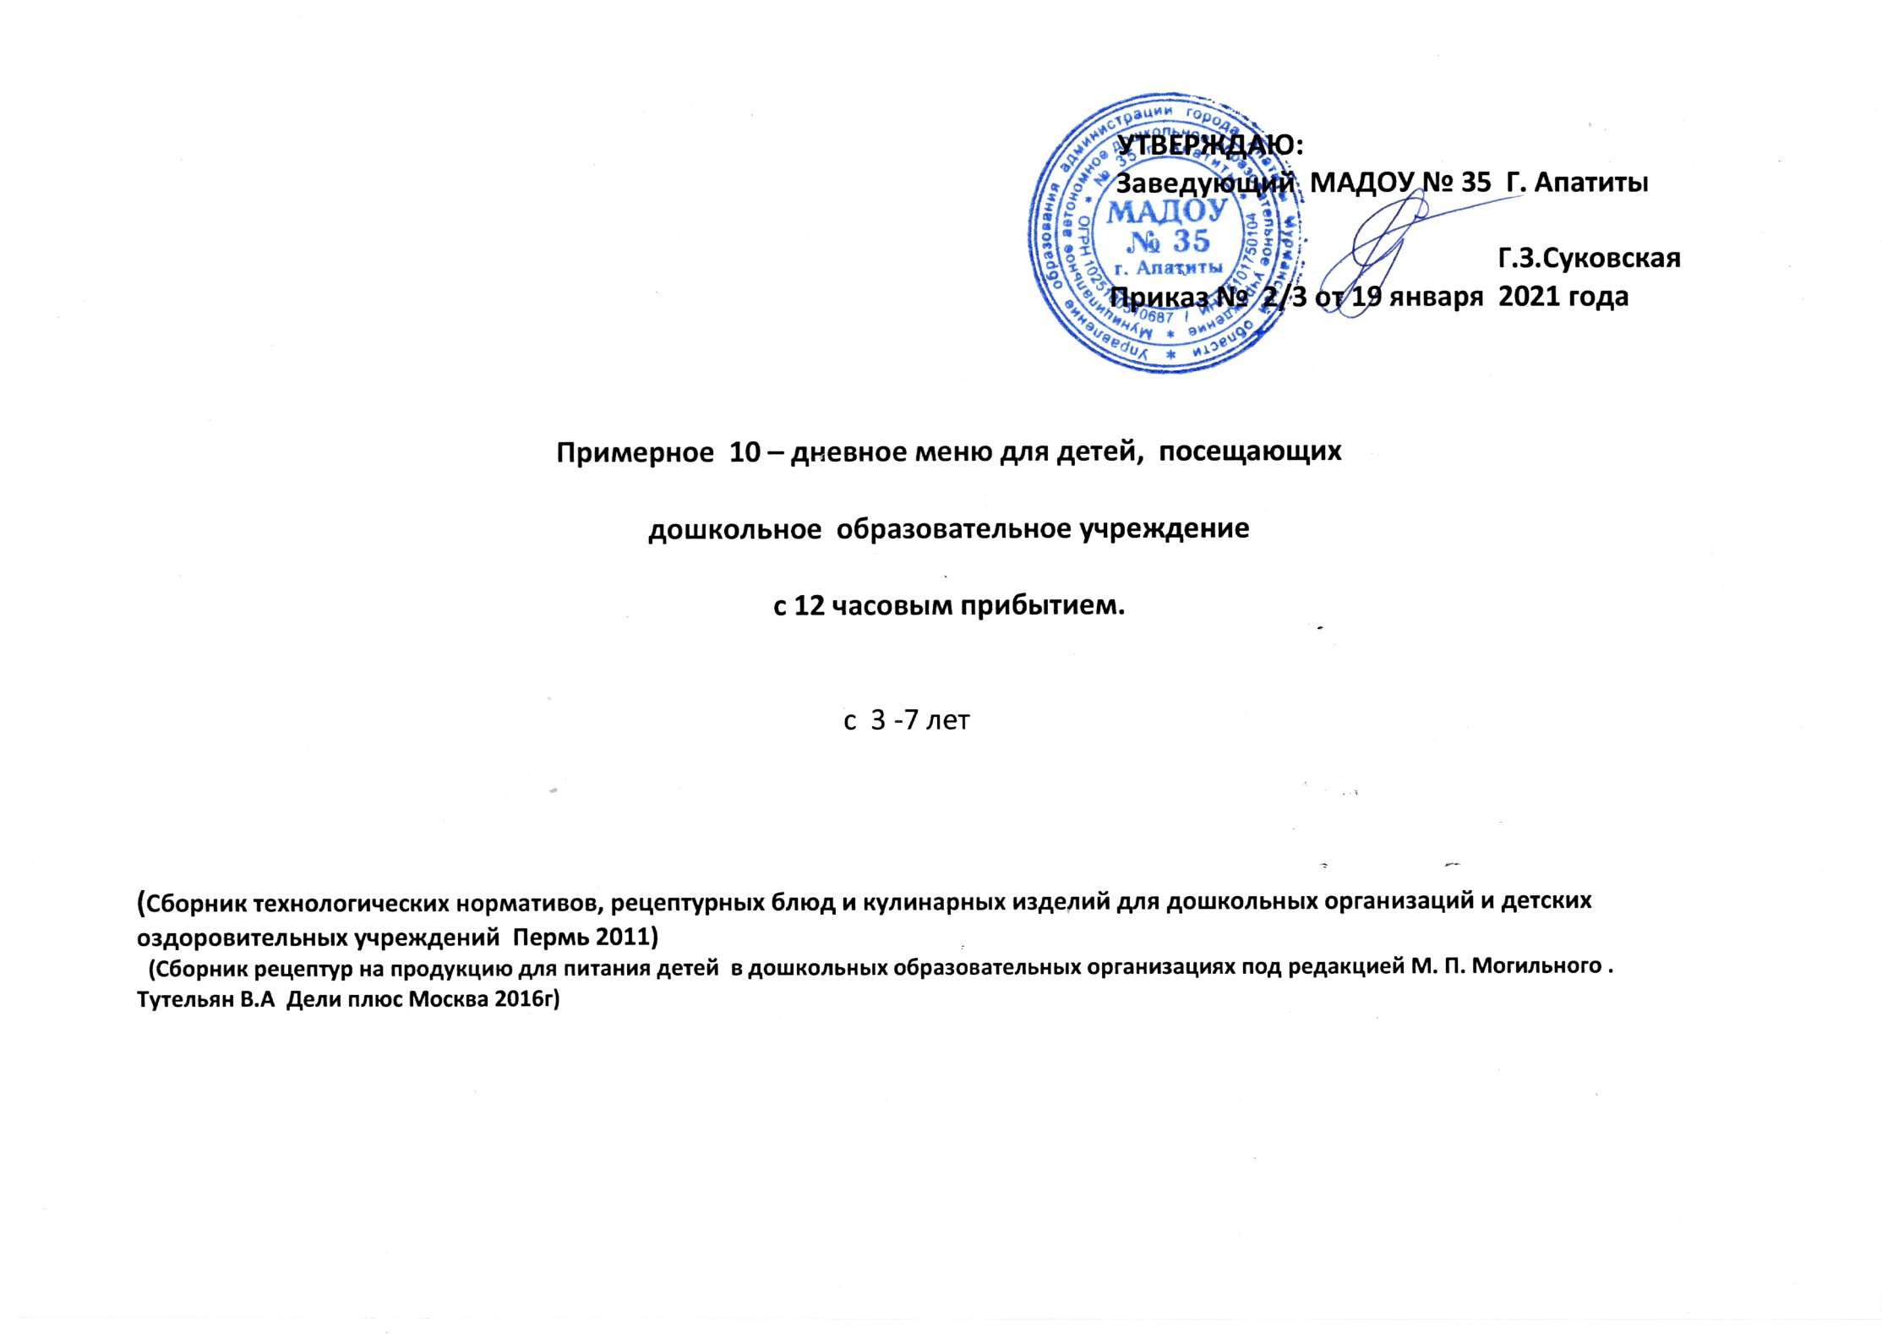
Г.З.Суковская
Приказ № 2\3 от 19.01.2021 год

Примерное 10 – дневное меню для детей, посещающих

дошкольное образовательное учреждение

с 12 часовым прибытием.

с 3- 7 лет
1 корпус

(Сборник технологических нормативов, рецептурных блюд и кулинарных изделий для дошкольных организаций и детских оздоровительных учреждений Пермь 2011)
(Сборник рецептур на продукцию для питания детей в дошкольных образовательных организациях под редакцией М. П. Могильного .
Тутельян В.А Дели плюс Москва 2016г)

10 день (пятница)

№  Т.К. |  | Наименование блюда | Выход | Наименование продуктов | Вес в граммах брутто | Вес в граммах  нетто | Б | Ж | У | К | В1 | В2 | С | Са | Fе
 | 165 | Каша пшеничная молочная | 200 | Крупа пшеничная  Молоко  Вода  Сахар  Масло слив. | 28  150  50  4  4 | 28  150  50  4  4 | 7.72 | 5.83 | 16.8 | 144.4 | 0.09 | 0.12 | 0.28 | 108.88 | 0.71
 | 382 | Чай с сахаром | 200 | Чай- заварка  Сахар | 0.5  15 | 0.5  15 | 0.08 | 0.01 | 14.0 | 57.7 | 0,00 | 0,00 | 0,00 | 1,42 | 0,54
 | 492 | Бутерброд с сыром  (1вар) | 60 | Масло слив.  Хлеб  Сыр | 6  38  18 | 6  38  16 | 3.1 | 5.17 | 22.2 | 150.8 | 0,03 | 0,02 | 0,00 | 6,4 | 0,26
 |  | Итого завтрак: | 460 |  |  |  | 10.9 | 11.0 | 53.0 | 352.9 | 0,14 | 0,34 | 0,4 | 153,53 | 0,92
 | 407 | 2-й завтрак  Сок | 180 | Сок | 180 | 180 | 2.8 | 3.0 | 13.7 | 92.1 | 0,01 | 0,01 | 2,0 | 7,0 | 0,2
 | 35 | Обед  Салат из свеклы отварной | 60 | Свекла  Масло рас. | 70  6 | 54  6 | 0.8 | 1.9 | 3.55 | 26.0 | 0,00 | 0,01 | 1,13 | 15,39 | 0,58
 | 71 | Суп картофельный с  мясными фрикадельками | 200/30 | Бульон мясной/мясо  Картофель  Лук репч.  Морковь  Яйцо  Масло раст. | 150/45  100  20  20  1,10  5 | 150/40  90  22  22  10  5 | 7.43 | 7.1 | 17.6 | 121.0 | 0,12 | 0,05 | 0,08 | 8,0 | 0,02
 | 244 | Голубцы ленивые | 170 | Мясо говяд.  Крупа рис.  Капуста белок.  Масло слив. | 55  20  160  4 | 50  20  140  4 | 7.21 | 9.8 | 24.0 | 257.4 | 0,15 | 0,11 | 0,00 | 3,24 | 2,35
 | 340 | Соус сметанный | 40 | Сметана  Мука пшен. | 18  6 | 18  6 | 0.5 | 2.9 | 1.26 | 50.0 | 0,00 | 0,00 | 0,00 | 8,28 | 24,0
 | 399 | Компот из смеси сухофруктов | 200 | Сухофрукты  Сахар | 15  12 | 15  12 | 0.56 | 0.00 | 27.3 | 111.8 | 0,00 | 0,00 | 0,11 | 42,27 | 1,18
 |  | Хлеб ржаной | 50 | Хлеб ржаной | 50 | 50 | 3.3 | 0.6 | 17.1 | 90.1 | 0,08 | 0,09 | - | 14,0 | 1,56
 |  | Итого обед: | 690 |  |  |  | 19.0 | 20.4 | 90.81 | 630.3 | 0,26 | 0,35 | 22,37 | 155,4 | 6.44
 | 406  90 | Полдник  Простокваша  Батон  Фрукты  Итого полдник: | 150  30  100  280 | Простокваша  Батон  Фрукты | 150  30  114 | 150  30  100 | 4.65  3.15  0.42  8.1 | 5.81  0.99  0.42  9.4 | 9.8  8.91  10.9  39.5 | 109.6  135.4  47.9  275.5 | 0,03  0,04  0,03  0,1 | 0,150  0,05  0,02  0,22 | 0,7  -  10,0  10,7 | 120  7,8  16,0  143,8 | 0,1  0,48  2,20  2,78
 | 215 | Ужин  Рыба (филе) отварная | 100 | Рыба филе  Лук реп.  Морковь  Масло раст. | 110  22  22  3 | 100  20  20  3 | 8.2 | 6.04 | 15.0 | 100.0 | 0,05 | 0,04 | 0,15 | 16,52 | 0,55
 | 317 | Картофельное пюре | 140 | Картофель  Молоко  Масло слив. | 150  40  4 | 150  40  4 | 1.6 | 3.95 | 27.7 | 151.6 | 0,09 | 0,04 | 3,79 | 25,14 | 0,72
 | 392 | Кофейный напиток с молоком | 200 | Коф. нап. порошок  Сахар  Молоко  Вода | 0016  15  150  50 | 0.016  15  150  50 | 1.6 | 3.95 | 17.0 | 108.3 | 0,03 | 0,07 | 0,24 | 115,3 | 0,49
 |  | Батон | 40 | Батон | 40 | 40 | 2.1 | 0.66 | 5.94 | 90.3 | 0,01 | 0,00 | 0,02 | 4,5 | 0,27
 |  | Итого ужин: | 480 |  |  |  | 13.5 | 14.6 | 65.7 | 450.2 | 0.19 | 0.15 | 4.22 | 162.82 | 2.14
 |  | Итого за день: |  |  |  |  | 54.3 | 58.4 | 262.8 | 1801.0 | 0.86 | 2.0 | 45.6 | 630.5 | 14.0

